山东高校毕业生就业信息网实名认证（网签）流程

步骤一：注册与登录
- 单位注册
- 登录“山东高校毕业生就业信息网”（http://www.sdgxbys.cn/index.html），点击“登录/注册”，选择“单位登录”。（如已有账号可直接登录）
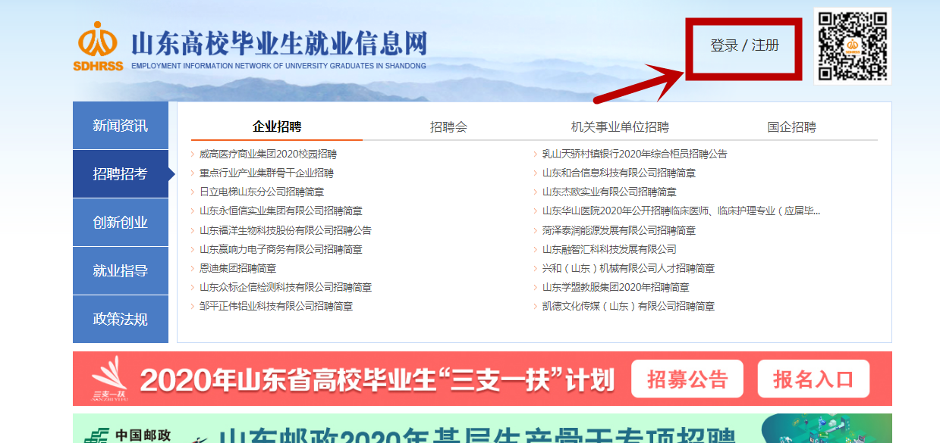

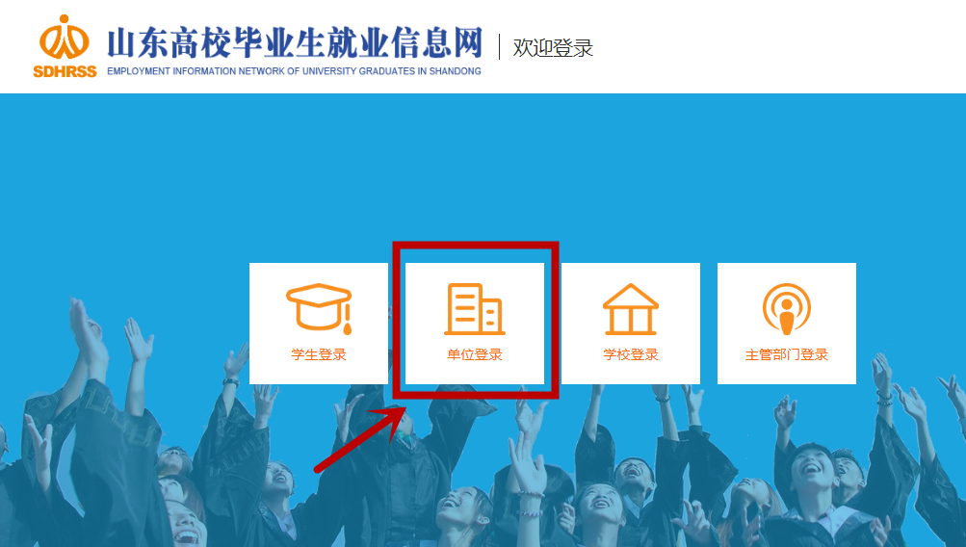
- 根据网签毕业生毕业年度选择年份。（2018届通道入口用单位社会统一信用代码证号作为用户名和密码登录即可。）

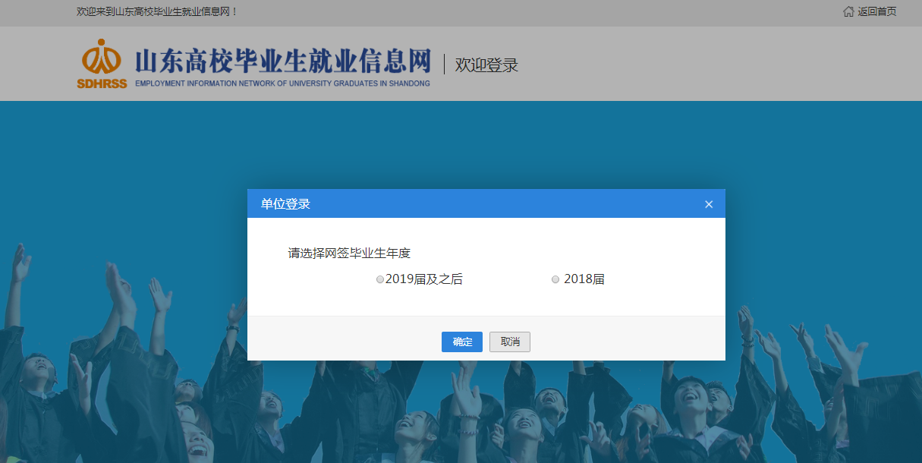
- 若无账号信息，填写注册信息，进行注册，提交认证资料后等待主管部门审核，咨询电话：0543-2182002.（档案接收情况说明：1、有权保管人事档案或上级单位有权保管人事档案的国有企业，请上传单位档案接收证明图片资料，加盖存档单位章；2、无保管档案权限的单位，需办理档案托管到邹平市公共就业和人才服务中心的，需办理档案托管手续，上传档案托管证明。）
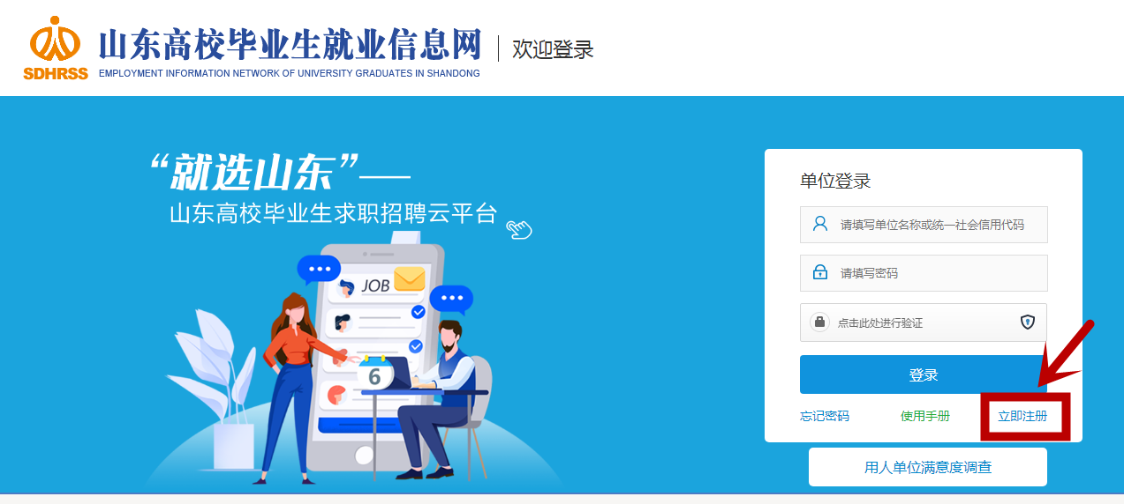
- 审核通过后，登录单位账号可与学生进行网签。
- 学生注册
- 登录“山东高校毕业生就业信息网”（http://www.sdgxbys.cn/index.html），点击“登录/注册”，选择“学生登录”。（如已有账号可直接登录）
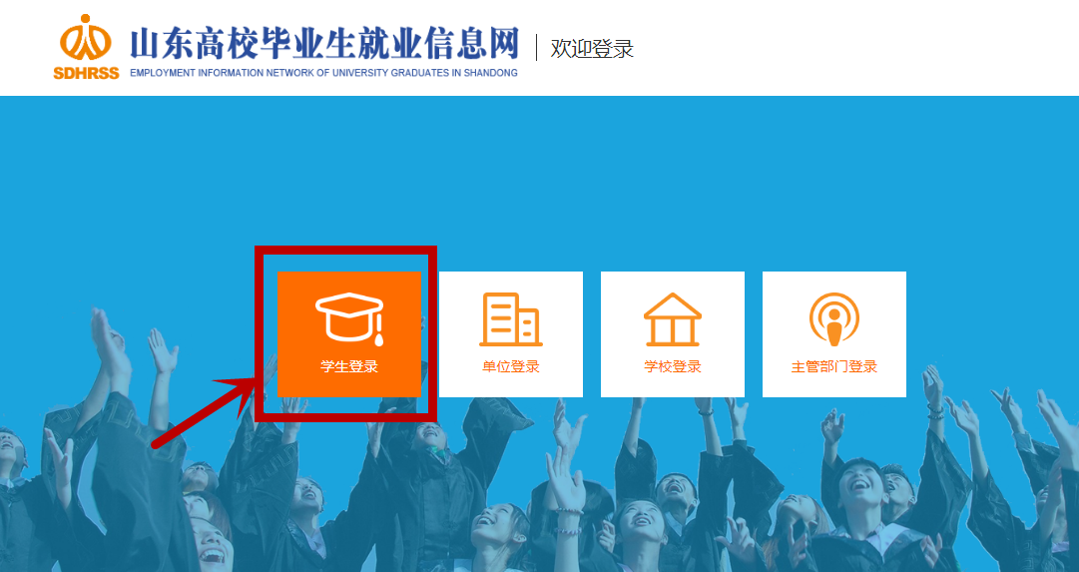
- 根据毕业年度选择年份。

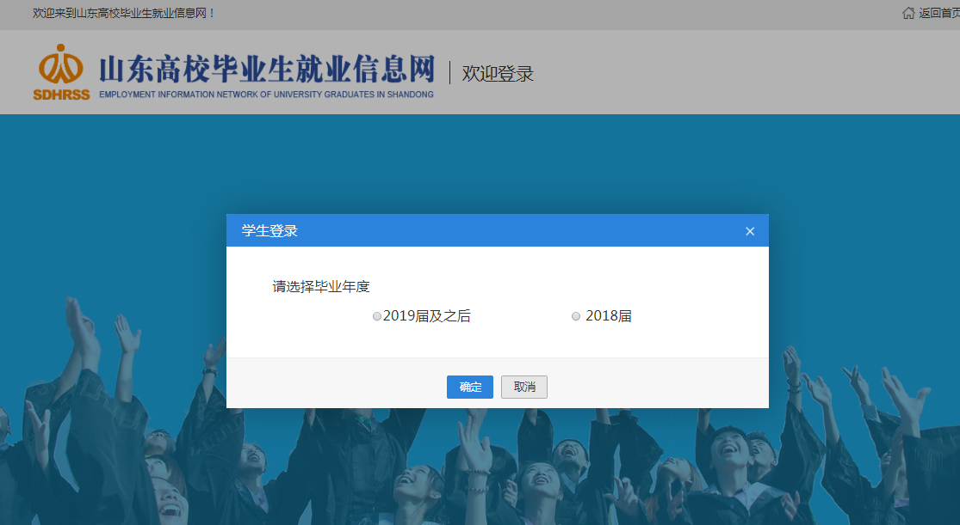
- 若无账号信息，填写注册信息，进行注册。省外高校毕业生注册后需由主管部门审核，省内高校毕业生注册后无需审核。
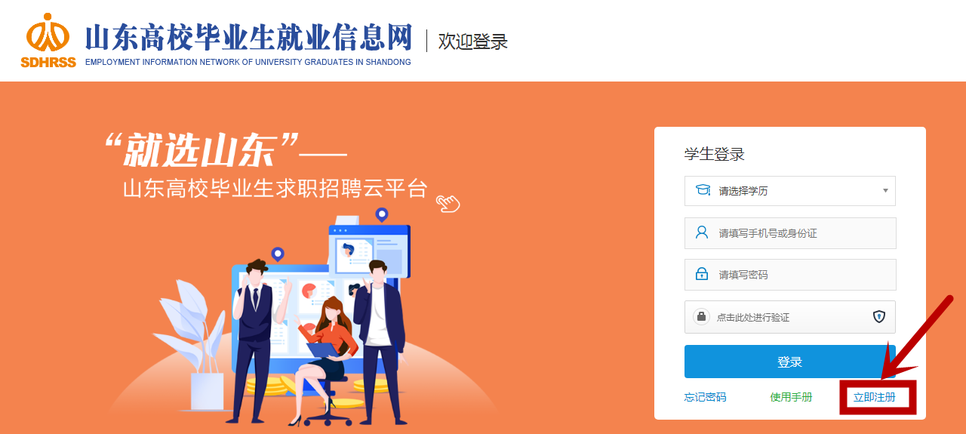
- 注册完成后，登录个人账号可与就业单位进行网签。
步骤二：签约
一、单位签约邀请
- 具备网签资格(1、山东高校毕业生就业信息网系统注册审核通过;2、正常经营)的用人单位查询拟录用毕业生，向其发送签约邀请。
- 第一步：确认毕业生是否已完成注册认证；如未完成，则先请毕业生完成注册认证后，单位再与其进行签约，否则查询不到该生信息，无法进行签约操作。
第二步：输入毕业年度（如：2020）、姓名、身份证号和学校名称四个必填条件查询学生信息。
第三步：查询出学生后，选择学生并发送签约邀请，发送后请等待学生回复。
第四步：如查询不到学生，请联系山东高校毕业生就业信息网后台咨询电话0531-81182665/2669协助查询原因。
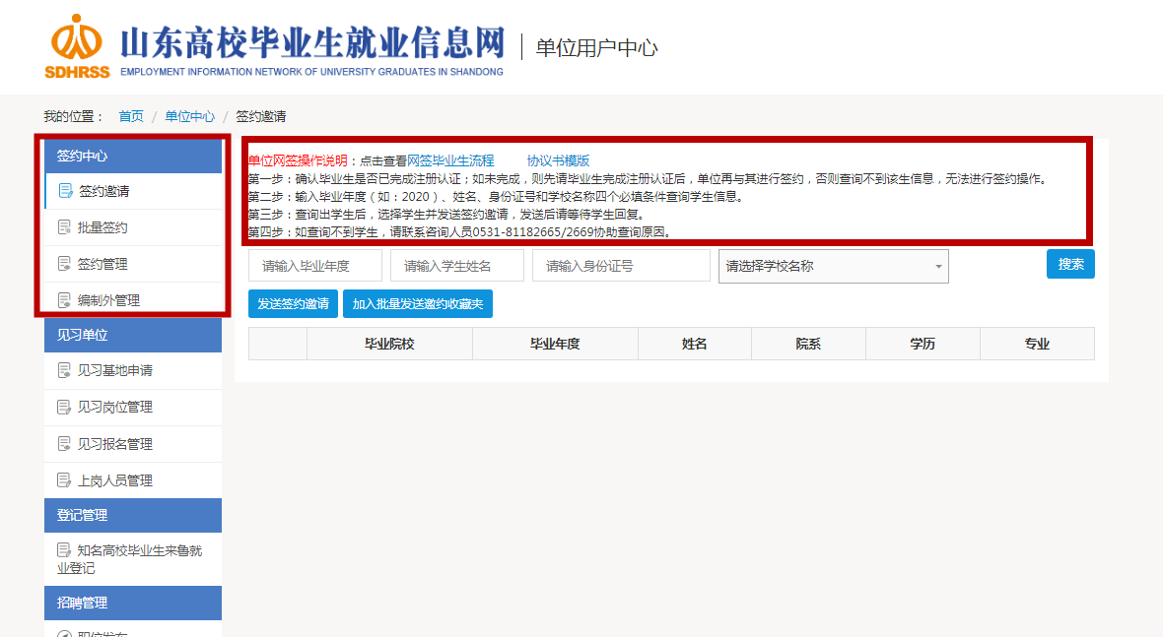
（2019届及之后通道界面）
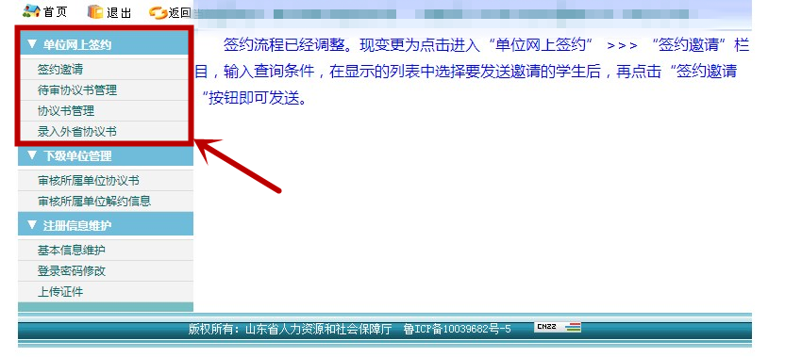
（2018届通道界面）
二：学生网签应约
符合签约条件的毕业生（山东高校毕业生就业信息网系统注册认证通过）收到签约邀请，应约有效期内同意应约，则网上生成电子协议书。
三：信息审核入库。
1、省内院校毕业生离校派遣前由毕业院校审核入库;离校派遣后由三级人社部门审核入库。
2、 省外院校毕业生离校前和离校后都由三级人社部门审核入库。
简化毕业生与用人单位网上签约流程，毕业生与企业网上签订的就业协议的，由系统审核代替人工审核，实现“秒办”服务。
业务流程图：
